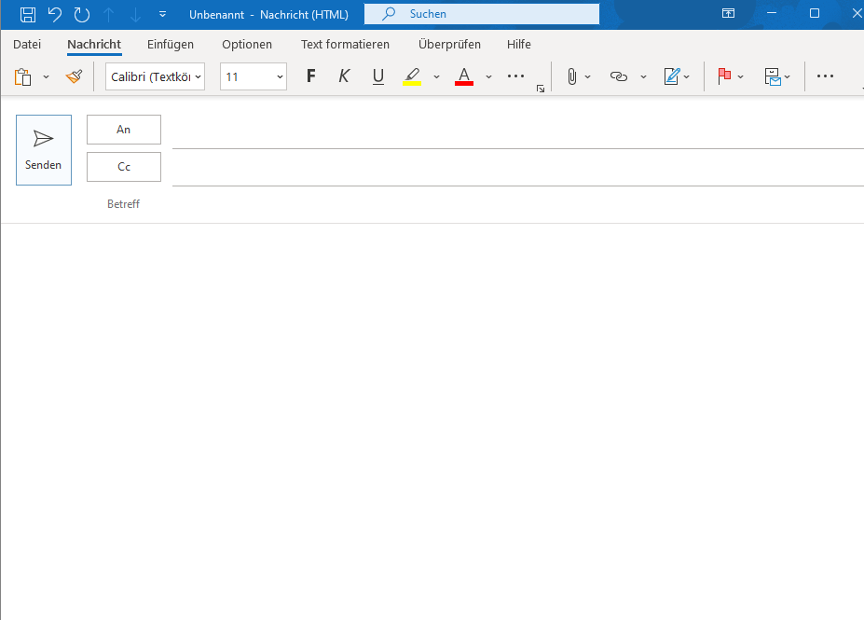
Sehr geehrte Damen und Herren,
ich möchte gerne ein Zimmer in Ihrem Hotel reservieren und bitte Sie um eine Bestätigung meiner Anfrage. Hier sind die Details:
- Anreise: 3.4.2025
- Abreise: 4.4.2025
- Zimmerart: Einzelzimmer
- Anzahl der Gäste: 4
Bitte lassen Sie mich wissen, ob ein Zimmer in diesem Zeitraum verfügbar ist, und teilen Sie mir die Konditionen sowie die Stornierungsbedingungen mit.
Vielen Dank im Voraus für Ihre Rückmeldung.
Mit freundlichen Grüßen,
Florian Hatheuer

Anfrage zur Hotelreservierung

info@apartments-mariazell.at

